ТЕХНИЧЕСКИЙ ОТЧЁТ 

Исполнитель:  ООО «Горная Евразия» |  |  | Заказчик:  АО «Полюс Магадан»
Свердловская обл, Екатеринбург г, Московская ул, дом № 195, оф.814
Заказ-наряд № |  |  | Заявка №
Изготовитель оборудования: NHL |  |  | NTE 200
Модель оборудования: | NTE 200 | Дата начала работ:  23/05/2026г. | Адрес места эксплуатации оборудования:  Магаданская область, Тенькинский район, п. Омчак, АО Полюс Магадан
Серийный номер: | NHLT0ABAPRB100097
Наработка/Пробег в часах/км | 10721м/ч 142035 км |  | Контактное лицо: сервисный инженер Жигалин Е.К.
Агрегат | ДВС
Модель агрегата | QSK50 |  | Жалобы/Неисправность:  Повышенная дымность.
Серийный номер агрегата | 33230485
Гаражный номер | 69

Описание
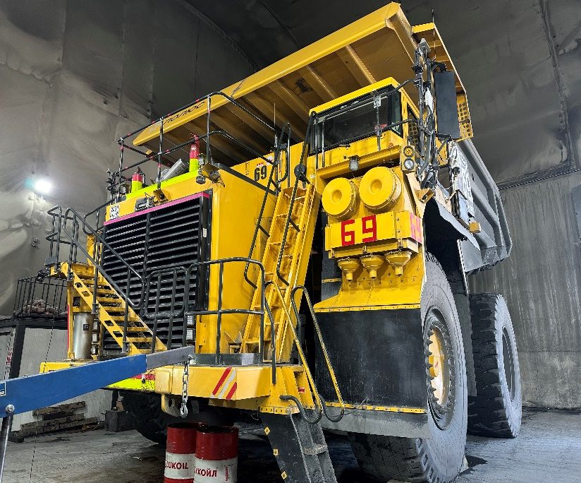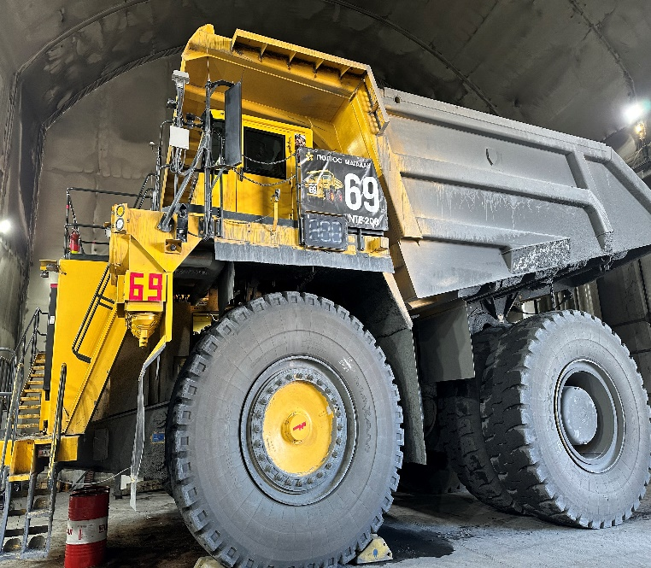
Вид самосвала Вид самосвала

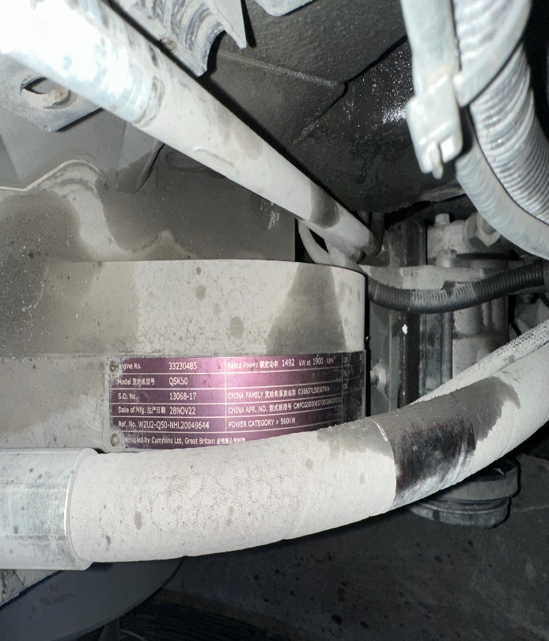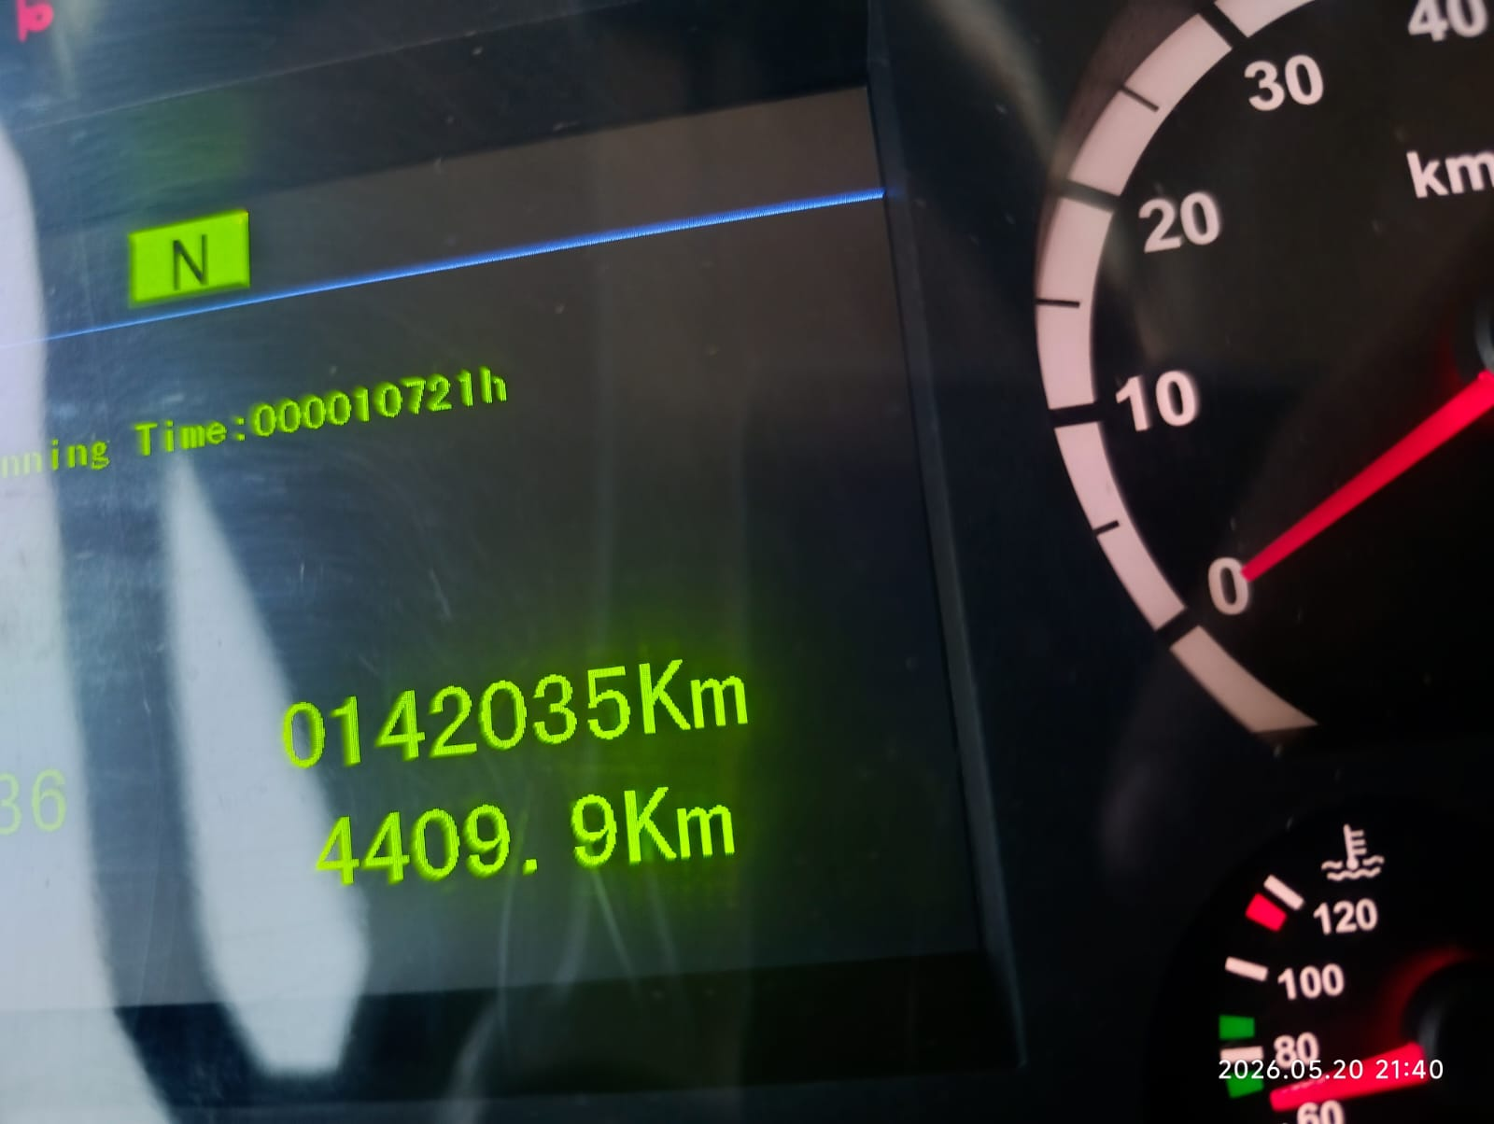
Табличка ДВС Моточасы
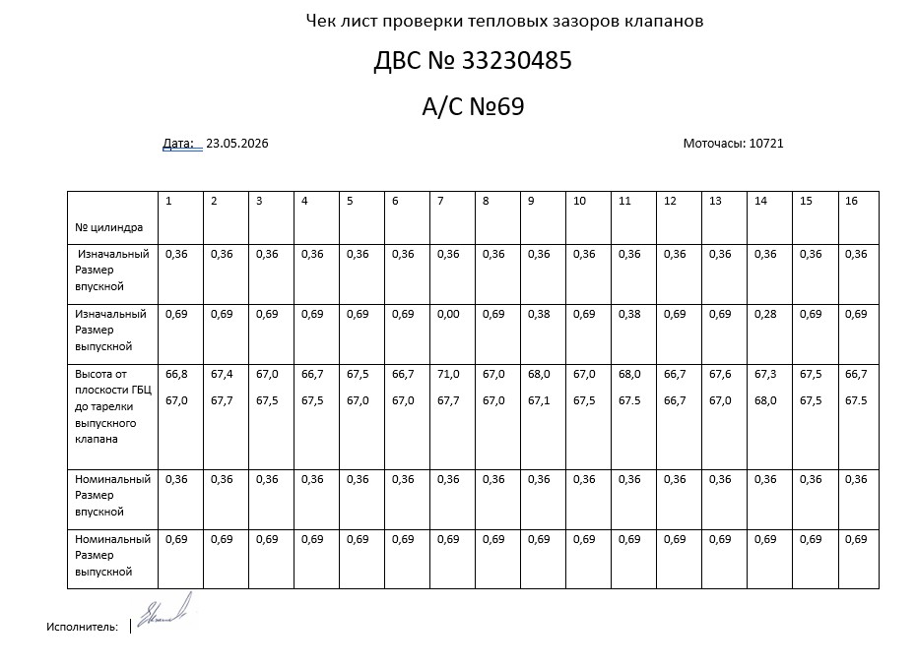
Были произведены замеры тепловых зазоров клапанов, замеры высоты выпускных клапанов от плоскости гбц до тарелки.
По результатам замеров обнаружено критическая просадка выпускных клапанов, № 4L,5L,6L,7L,7R. дальнейшая эксплуатация А/С запрещается в целях избежания более серьезных последствий.

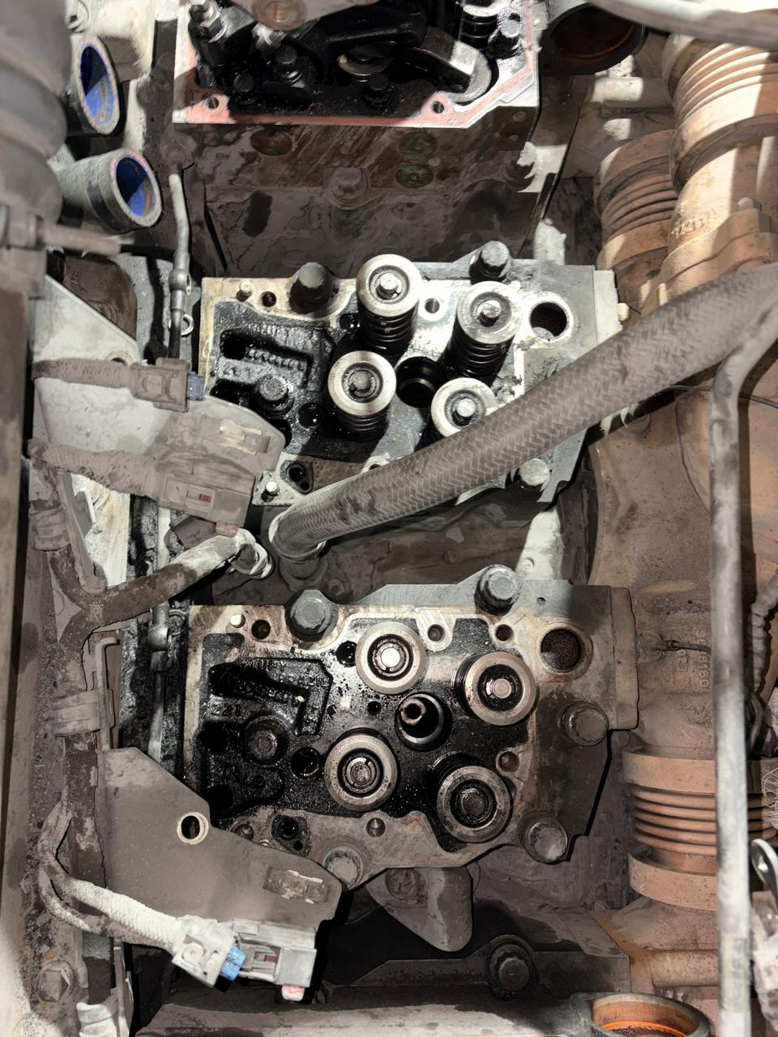
Демонтаж оси коромысел, картера коромысел, топливных форсунок.
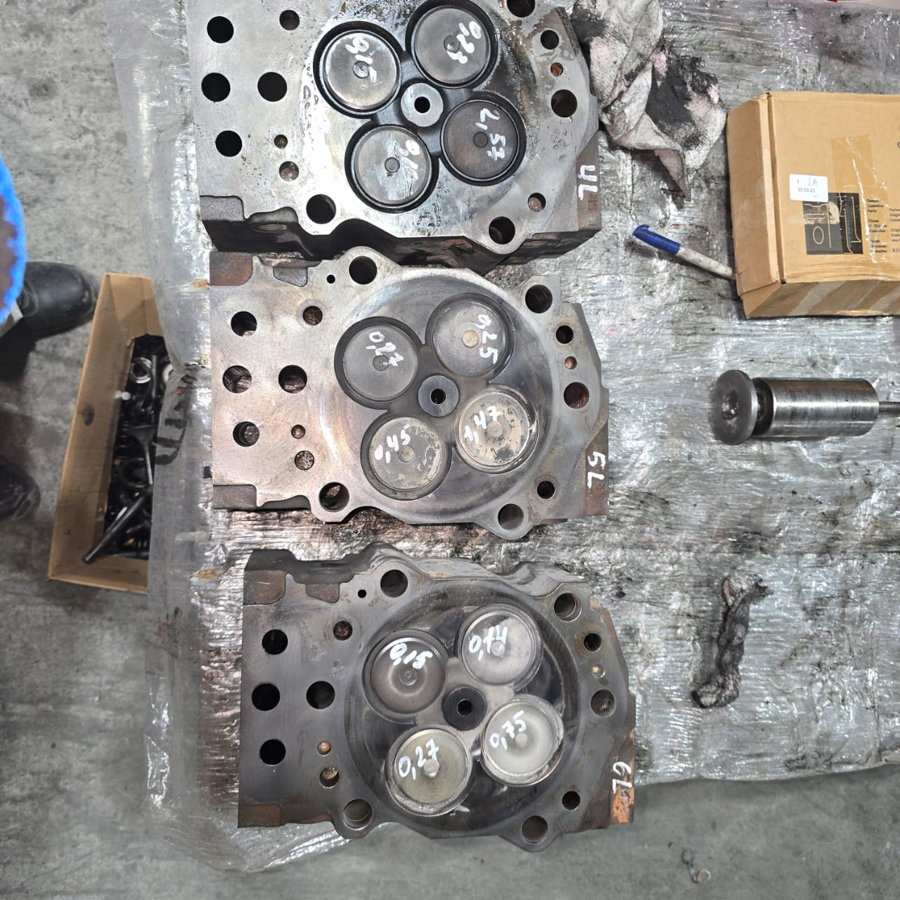
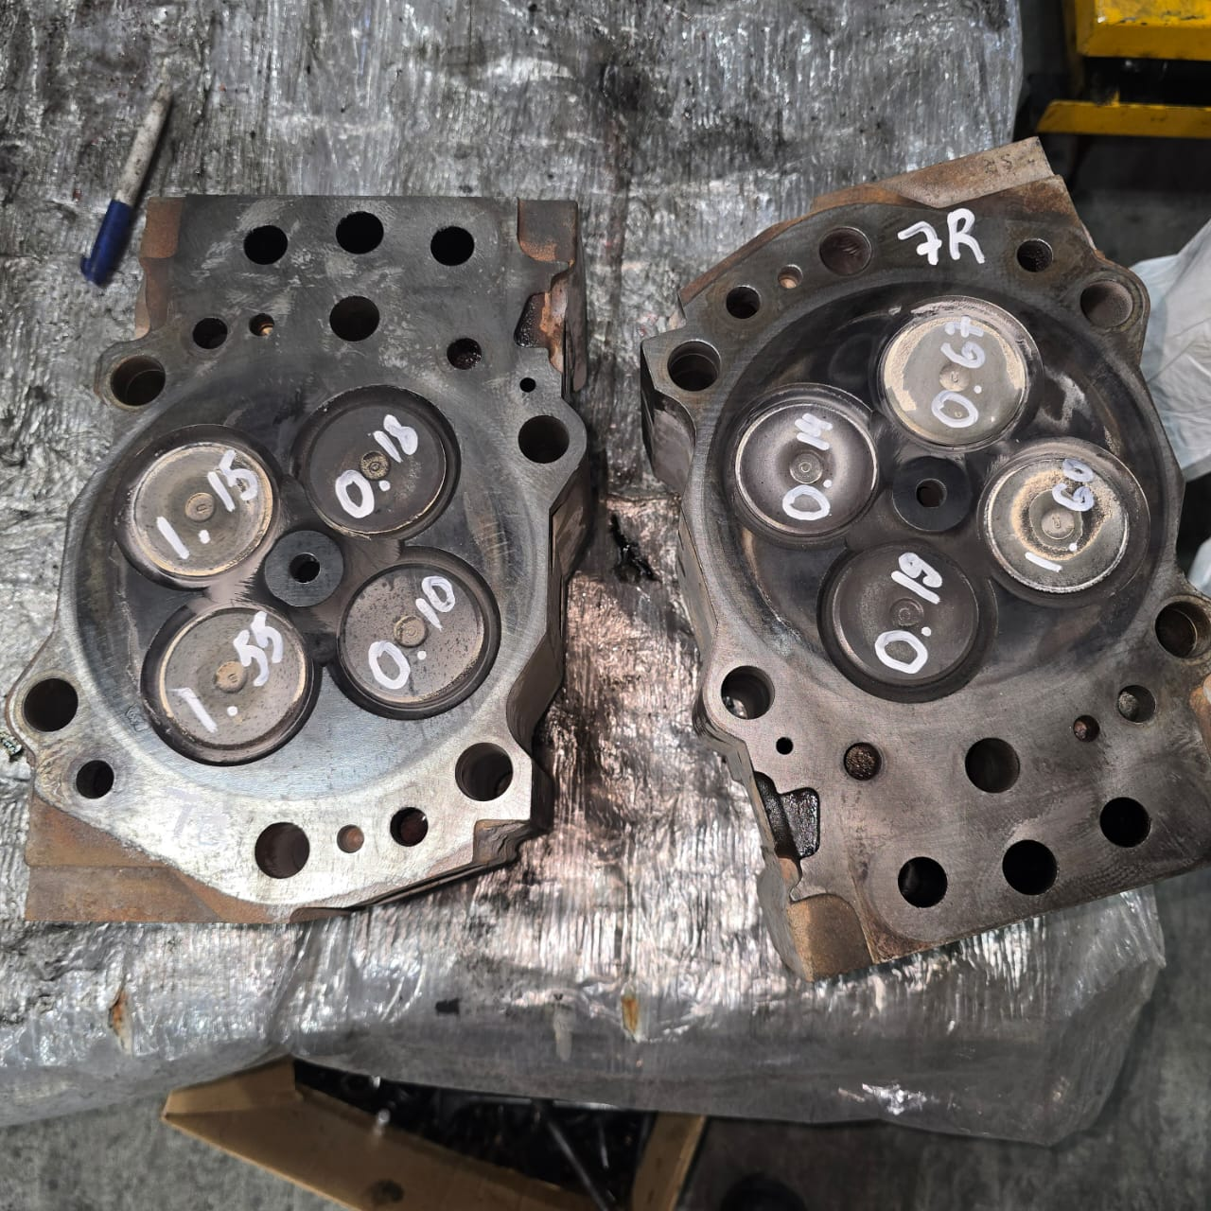
Демонтаж ГБЦ, замеры просадок выпускных клапанов.
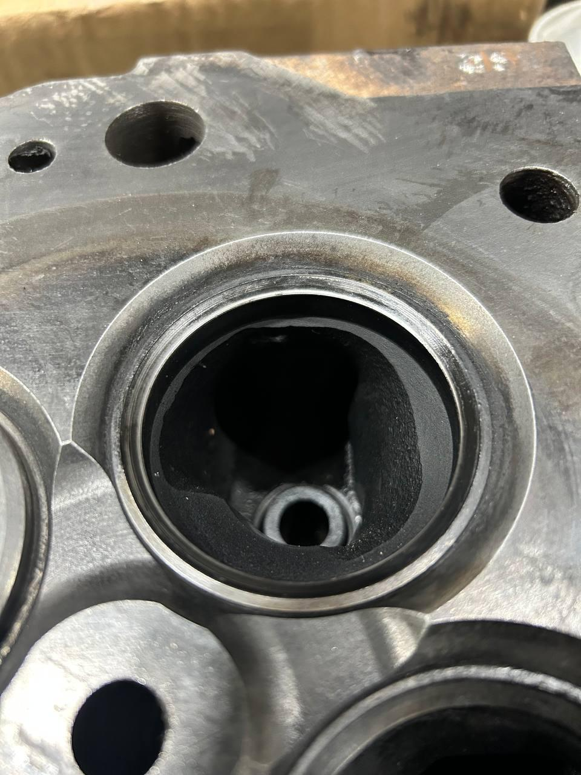
Демонтаж седел клапана, установка новых.
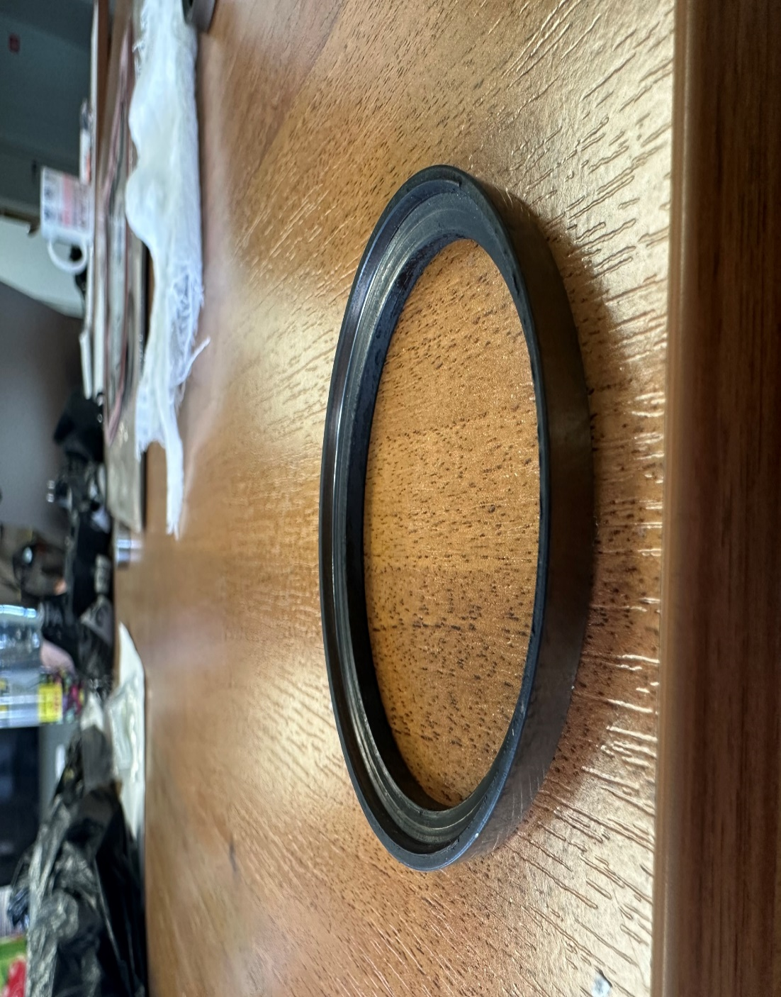
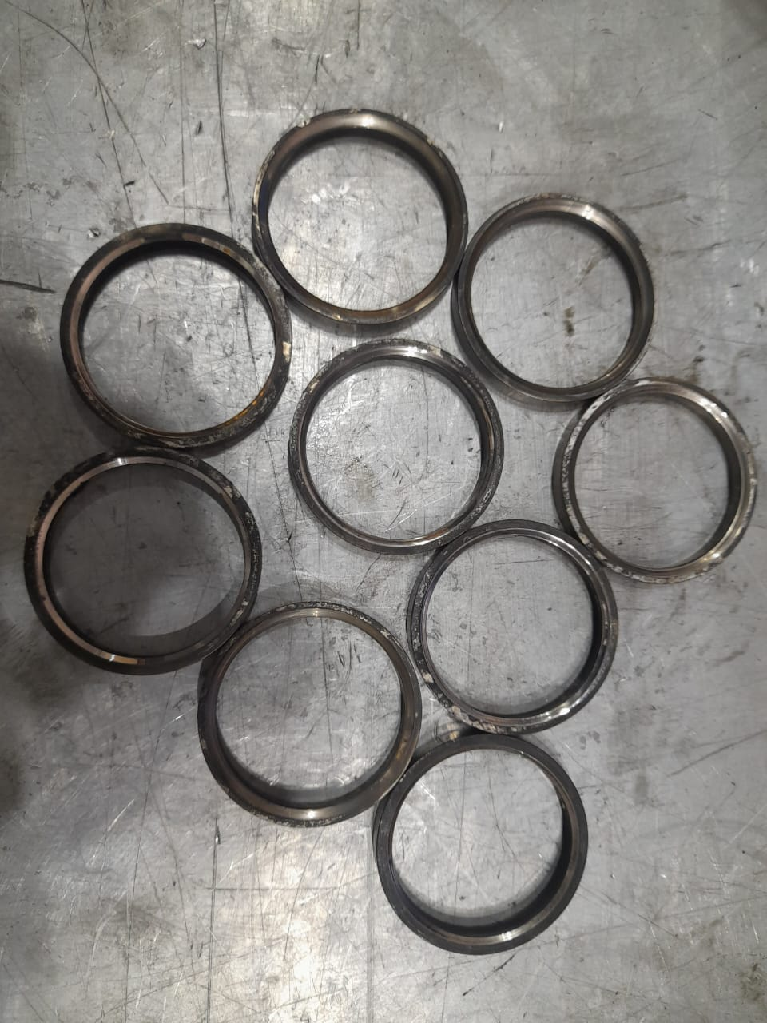
Поврежденные седла клапана.
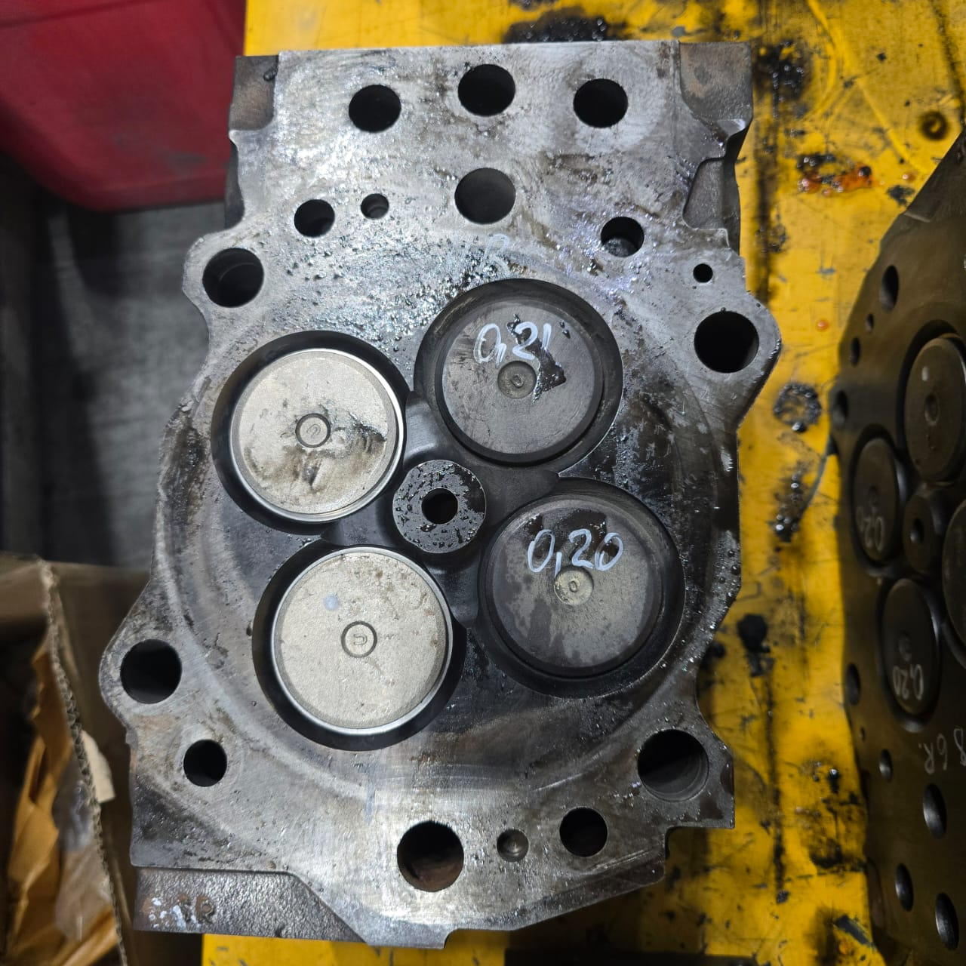
Замена выпускных клапанов.
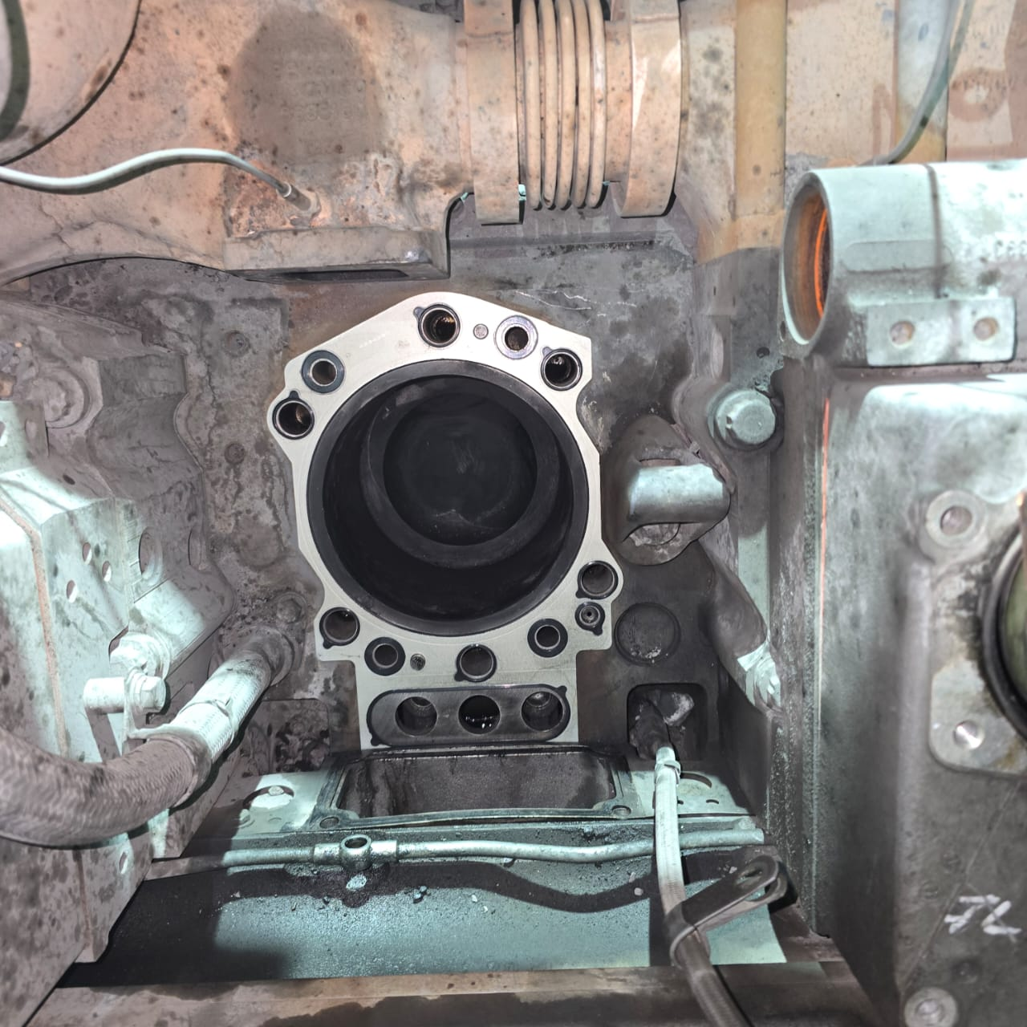
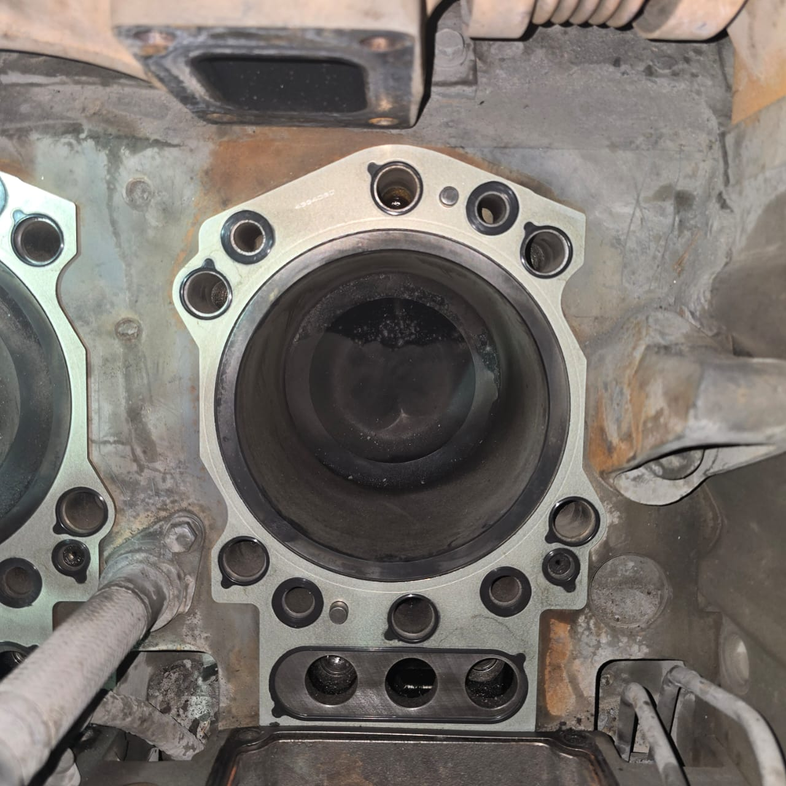
Установка прокладок под ГБЦ.
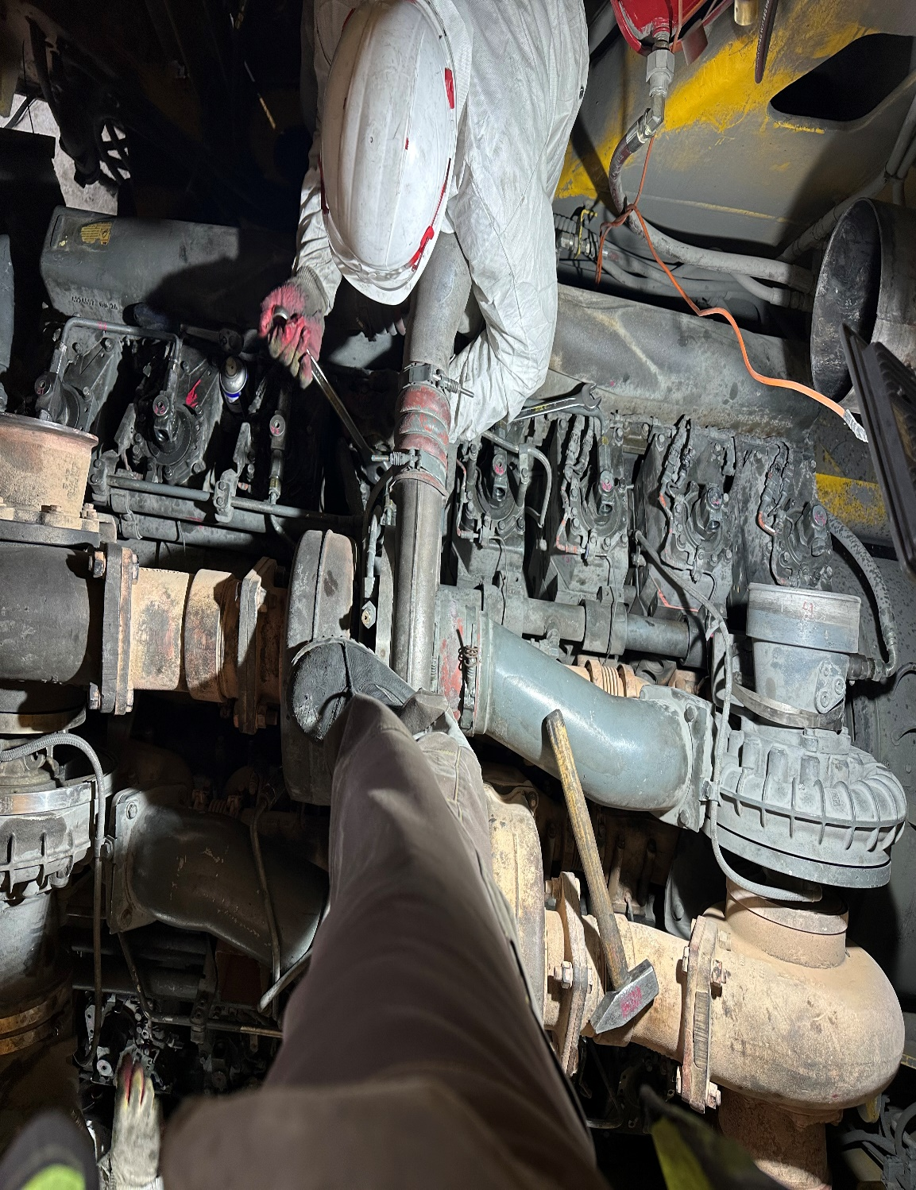
Монтаж газораспределительного механизма.

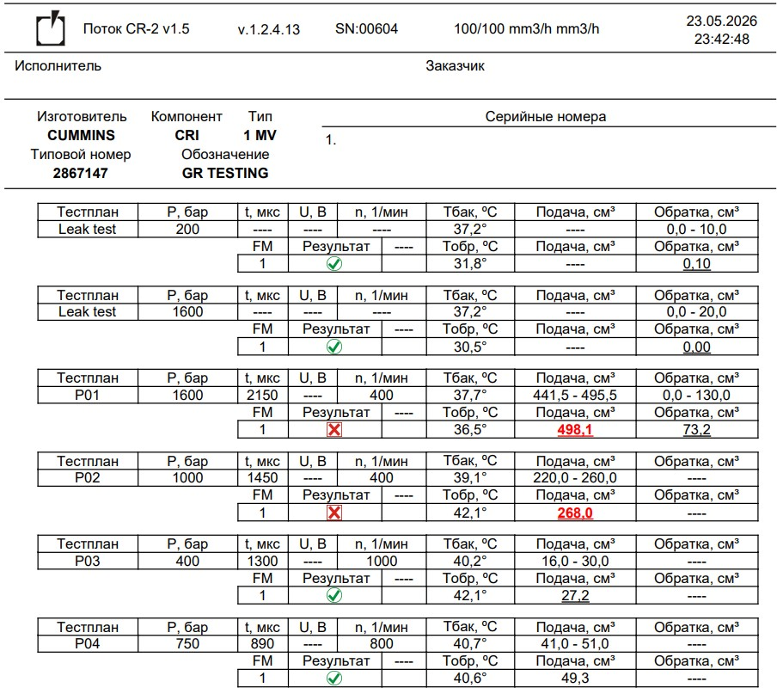
4L
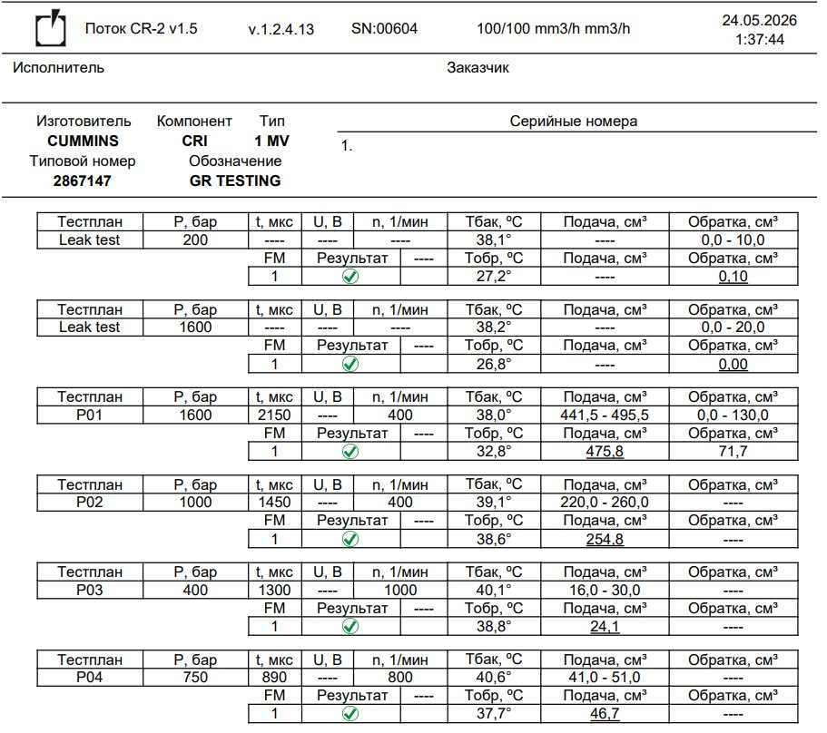
5L
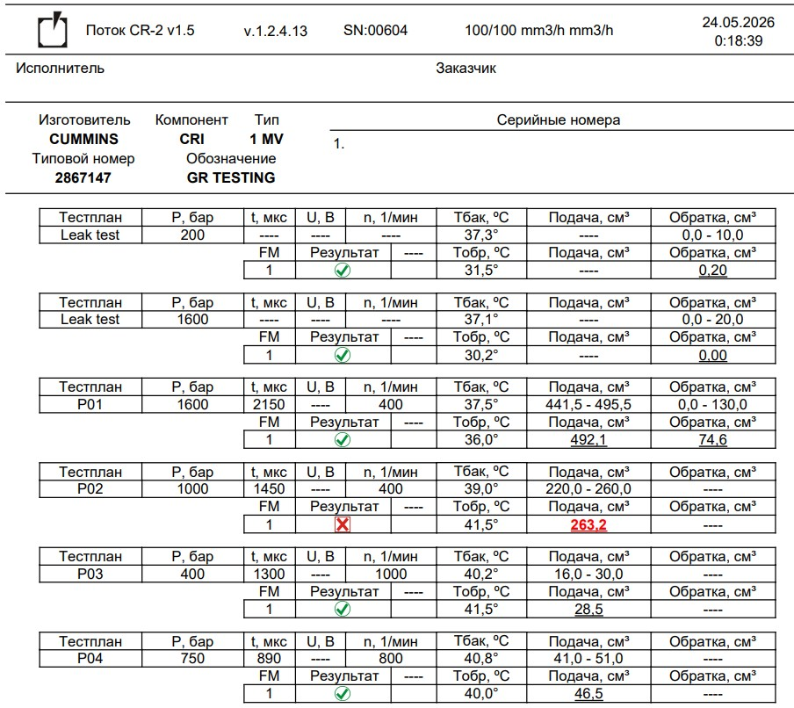
6L
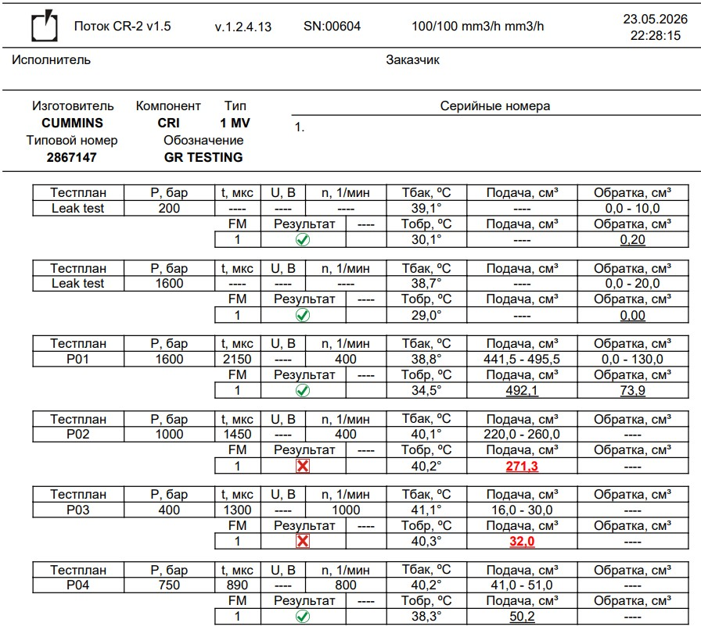
7L

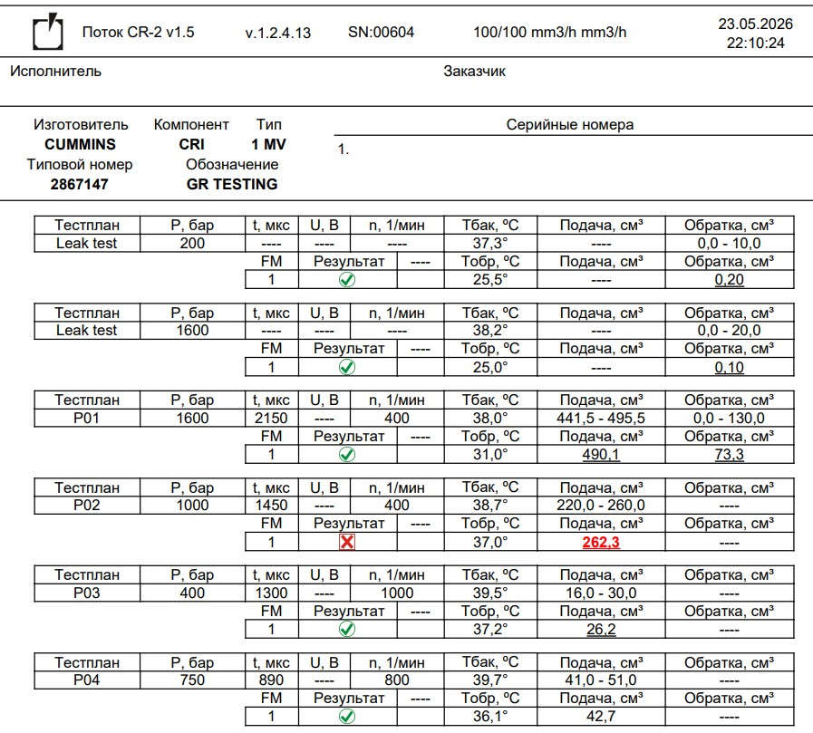
7R
Проверка топливных форсунок.
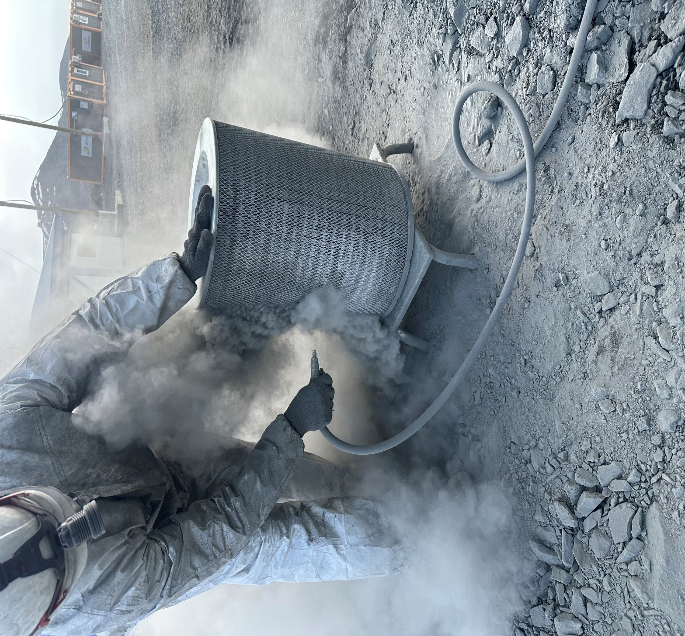
Также была произведена продувка воздушных фильтров. Состояния фильтров имеет излишнее критическое засорения.

По завершении ремонта двигателя все ГБЦ установлены на свои места с заменой соответствующих прокладок, а также выполнена регулировка зазоров всех клапанных механизмов двигателя.
В ходе ремонта произведена замена следующих деталей:
- 3803528 Клапан выпускной-10 шт.
- 3086192 Седло выпускного клапана 10-шт.
- 4099093 Маслосъемный колпачок 10-шт.

а также сопутствующих деталей:
- 3630839 / 5373849 Прокладка картера коромысел 5-шт.
- 4334080 Прокладка ГБЦ 5-шт.
- 4917451 Прокладка клапанной крышки 5-шт.
- 3331089 Кольцо уплотнительное 10-шт.
- Смазка универсальная очиститель 2-шт.

Заключение/Рекомендации
Заключение: Выпускной клапан и седло выпускного клапана, подверглись разрушению при высокой температуре ДВС. В связи с высокой запыленностью карьера необходимо сократить межсервисный интервал замены воздушных фильтров с 1000 м/ч до 500 м/ч.

Подпись уполномоченного представителя заказчика |  | Подпись сервисного инженера/механика
 |  |  Жигалин Е.К.
Дата: |  | Дата: 26.05.2026

